Лабораторная работа №14
Бессонов Андрей Максимович
Содержание

1. Цель работы
Изучить основы программирования в оболочке ОС UNIX. Научиться писать более сложные командные файлы с использованием логических управляющих конструкций и циклов.

2. Теоретическое введение

2.1 Программирование в bash
Командная оболочка bash (Bourne Again SHell) предоставляет возможности для написания скриптов: переменные, условные операторы (if, case), циклы (for, while, until), функции, обработка аргументов командной строки. Встроенная переменная $RANDOM генерирует псевдослучайные целые числа от 0 до 32767.

2.2 Семафоры в UNIX
Для синхронизации процессов можно использовать файловые блокировки. Утилита flock позволяет захватить эксклюзивную блокировку на файл с заданным таймаутом, что удобно для реализации бинарного семафора.

2.3 Страницы справочной системы
Справка по командам хранится в сжатых файлах в каталоге /usr/share/man/man1/. Для просмотра используются zless, bzless, xzless в зависимости от типа сжатия.

3. Выполнение лабораторной работы
В ходе работы были последовательно выполнены все задания.

3.1 Подготовка рабочего каталога
Создан каталог ~/lab14 для размещения скриптов (рис. 1).
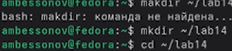
Создание каталога lab14

3.2 Задание 1. Упрощённый механизм семафоров

3.2.1 Листинг скрипта task1.sh
#!/bin/bash
LOCKFILE="/tmp/semaphore.lock"
t1=${1:-20} # время ожидания (по умолчанию 20 сек)
t2=${2:-5} # время использования (по умолчанию 5 сек)
if (( t2 >= t1 )); then
echo "Ошибка: время использования (t2=$t2) должно быть меньше времени ожидания (t1=$t1)"
exit 1
fi
echo "Процесс $$: пытается захватить ресурс (ожидание до $t1 сек.)"
flock -w "$t1" "$LOCKFILE" -c "echo 'Процесс $$: ресурс захвачен на $t2 сек.'; sleep $t2; echo 'Процесс $$: ресурс освобождён'"
if [ $? -ne 0 ]; then
echo "Процесс $$: не удалось захватить ресурс за $t1 сек. (таймаут)"
exit 1
fi
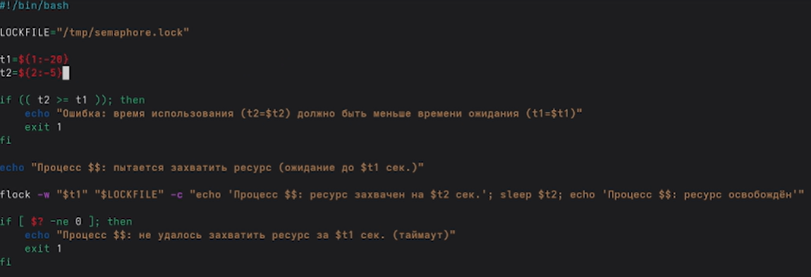
Код task1.sh

3.2.2 Проверка работы
Скрипт был запущен в двух терминалах. В первом терминале (привилегированный режим) – в foreground, во втором – в фоне с перенаправлением вывода в первый терминал. На рис. 3 показан результат корректной работы: процессы поочерёдно захватывают и освобождают ресурс.
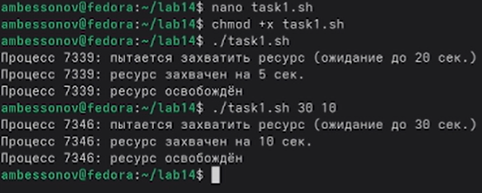
Выполнение task1.sh
Для взаимодействия трёх и более процессов дополнительных изменений не требуется – flock автоматически ставит процессы в очередь.

3.3 Задание 2. Реализация команды man

3.3.1 Листинг скрипта task2.sh
Скрипт принимает имя команды как аргумент, ищет сжатую man-страницу в /usr/share/man/man1/ и отображает её через zless (или bzless/xzless в зависимости от расширения).
#!/bin/bash
if [ $# -ne 1 ]; then
echo "Использование: $0 <команда>"
exit 1
fi
cmd="$1"
found=""
for ext in "" .gz .bz2 .xz; do
if [ -f "/usr/share/man/man1/${cmd}.1$ext" ]; then
found="/usr/share/man/man1/${cmd}.1$ext"
break
fi
done
if [ -z "$found" ]; then
echo "Справка для команды '$cmd' не найдена."
exit 1
fi
case "$found" in
*.gz) zless "$found" ;;
*.bz2) bzless "$found" ;;
*.xz) xzless "$found" ;;
*) less "$found" ;;
esac

3.3.2 Проверка работы
Скрипт успешно отображает справку для существующих команд (например, ls) и выдаёт сообщение об отсутствии для несуществующих. Результаты показаны на рис. 4 и 5.
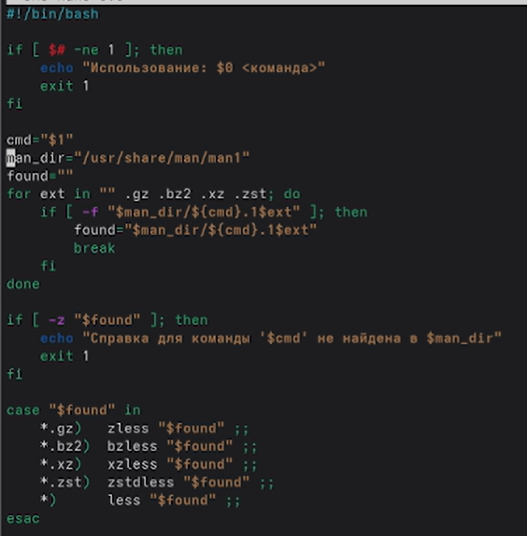
Код task2.sh
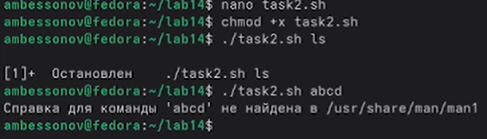
Выполнение task2.sh для несуществующей команды

3.4 Задание 3. Генерация случайной последовательности букв латинского алфавита

3.4.1 Листинг скрипта task3.sh
#!/bin/bash
len=${1:-20}
if ! [[ "$len" =~ ^[1-9][0-9]*$ ]]; then
echo "Ошибка: длина должна быть положительным целым числом"
exit 1
fi
letters=(a b c d e f g h i j k l m n o p q r s t u v w x y z)
result=""
for ((i=0; i<len; i++)); do
r=$(( RANDOM % 26 ))
letter="${letters[$r]}"
result="${result}${letter}"
done
echo "$result"
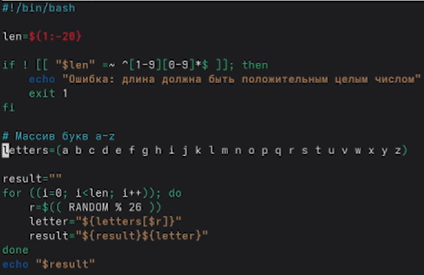
Код task3.sh

3.4.2 Проверка работы
Скрипт генерирует случайные строки заданной длины из строчных латинских букв. Примеры выполнения для длины 50 и 500 символов приведены на рис. 7.
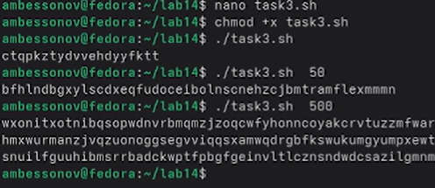
Выполнение task3.sh с разной длиной

4. Выводы
В ходе лабораторной работы были освоены: - написание командных файлов на bash с использованием условных операторов, циклов, арифметических выражений; - синхронизация процессов с помощью файловых блокировок (flock) – реализован упрощённый семафор; - создание аналога команды man для просмотра справочных страниц; - генерация случайных последовательностей с использованием $RANDOM и преобразование чисел в символы.
Полученные навыки позволяют автоматизировать типовые задачи администрирования и разработки в среде UNIX.

5. Контрольные вопросы

5.1 Найдите синтаксическую ошибку в следующей строке:
while [$1 != "exit"]
Ответ:
- Отсутствуют пробелы между [ и $1, а также между "exit" и ].
- Переменная $1 должна быть заключена в двойные кавычки.
Исправленный вариант:
while [ "$1" != "exit" ]

5.2 Как объединить (конкатенация) несколько строк в одну?
Ответ:
В bash можно использовать прямое присваивание:
str="$line1$line2$line3"
Или через подстановку:
result="${result}${new_line}"

5.3 Найдите информацию об утилите seq. Какими иными способами можно реализовать её функционал при программировании на bash?
Ответ:
seq генерирует последовательность чисел. Альтернативы в bash:
- Цикл for ((i=1; i<=N; i++)); do echo $i; done
- Оператор {1..N} (работает только с константами)
- Использование eval echo {1..$N} (потенциально опасно)
- Команда printf '%d\n' {1..10}

5.4 Какой результат даст вычисление выражения $((10/3))?
Ответ:
Целочисленное деление: 3.

5.5 Укажите кратко основные отличия командной оболочки zsh от bash.
Ответ:
- В zsh индексация массивов начинается с 1 (в bash с 0).
- Более мощный глоббинг (**/*.txt рекурсивно).
- Нет необходимости экранировать фигурные скобки в регулярных выражениях.
- Встроенная поддержка ассоциативных массивов (в bash – с версии 4).
- Более настраиваемый промпт и автодополнение.

5.6 Проверьте, верен ли синтаксис данной конструкции:
for ((a=1; a <= LIMIT; a++))
Ответ:
Синтаксис неверен: не хватает закрывающей )) и ключевого слова do.
Правильно:
for ((a=1; a <= LIMIT; a++)); do ...; done

5.7 Сравните язык bash с какими-либо языками программирования. Какие преимущества у bash по сравнению с ними? Какие недостатки?
Ответ:
Сравнение с Python/C:
Преимущества bash:
- Простота запуска внешних команд и управления процессами.
- Встроенные средства для работы с файлами, конвейерами, перенаправлением ввода-вывода.
- Не требует компиляции, идеален для склеивания утилит.
Недостатки bash:
- Низкая производительность при вычислениях и обработке больших объёмов данных.
- Слабая типизация, все переменные – строки.
- Сложный синтаксис для арифметики и работы с массивами.
- Много «подводных камней» (пробелы, кавычки, подстановки).
- Отсутствие модульной системы и нормальных структур данных.

Список литературы

6. ********

